一．选择题（共23小题） 力的示意图习题
1．（2012•大庆）如图所示水平面上一个静止的小车上有一弯杆，其下端固定一个小球，小球的受力示意图正确的是（ ）
 | A． | 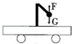 | B． | 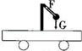 | C． | 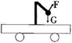 | D． | 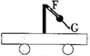

2．（2011•天津）滑块被固定在光滑斜面底端的压缩弹簧弹出．滑块离开弹簧后沿斜面向上运动的过程中，不考虑空气阻力，关于滑块的受力示意图正确的是（ ）
 | A． | 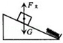 | B． | 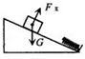 | C． | 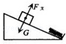 | D． | 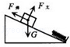

3．（2007•内江）如图质量是0.5kg的字典，静止在水平桌面上，下面能正确表示字典受力的图是（g=9.8N/kg）（ ）
 | A． | 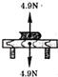 | B． | 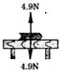 | C． | 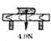 | D． | 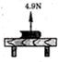

4．（2007•荆州）如图所示，是某广场上空静止的氢气球，用细绳系于地面上．此时氢气球受到的力有（ ）
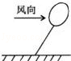
 | A． | 2个 | B． | 3个 | C． | 4个 | D． | 5个

5．对于力的示意图（ ）
 | A． | 只能表示力的方向 | B． | 只能表示力的大小
 | C． | 只能表示力的作用点 | D． | 可以表示力的大小、方向和作用点

6．如图为作用在物体上的两个力的示意图．那么，这两个力的大小关系为（ ）
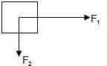
 | A． | F₁=F₂ | B． | F₁＞F₂ | C． | F₁＜F₂ | D． | 无法确定

7．下列受力分析示意图中正确的是（ ）
 | A． | 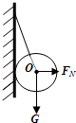 | B． | 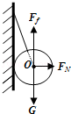 | C． | 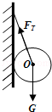 | D． | 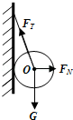

8．一物块静止在水平桌面上，图中能正确表示出物块受力情况的是（ ）
 | A． | 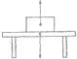 | B． | 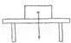 | C． | 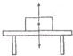 | D． | 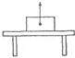

9．下面是小明所画物体在四种情况下所受力的示意图，其中有错误的是（ ）
 | A． | 在光滑的水平面上匀速向右滑动的物体所受的力  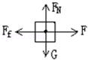
 | B． | 沿着如图所示的斜坡向上拉物体的力  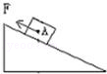
 | C． | 放在水平桌面上的书所受的力  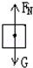
 | D． | 被踢出去的足球在空中飞行时所受的力（不计空气阻力）  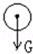

10．足球运动员把足球踢向空中，若不计空气阻力，如图表示足球在空中飞行的受力图，正确的是（G表示重力，F表示脚对球的作用力）（ ）
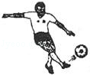
 | A． | 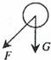 | B． | 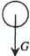 | C． | 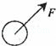 | D． | 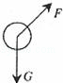

11．下面是小芳所画的物体在四种情况下所受力的示意图，其中有错误的（ ）
 | A． | 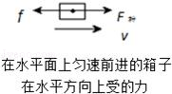 | B． | 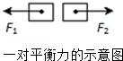 | C． | 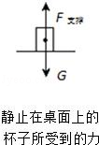 | D． | 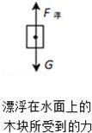

12．在画力的示意图时，力的作用点一定要画在（ ）
 | A． | 施力物体上 | B． | 受力物体上
 | C． | 施力或受力物体都行 | D． | 以上说法都不对

13．有4位同学分别画出了物体对斜面压力的示意图，其中正确的是（ ）
 | A． | 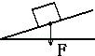 | B． | 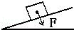 | C． | 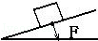 | D． | 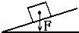

14．如图所示物体对斜面压力的示意图正确的是（ ）
 | A． | 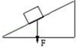 | B． | 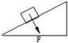 | C． | 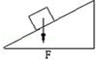 | D． | 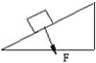

15．关于下图所示的两个力的图示．下列说法中正确的是（ ）
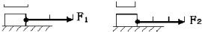
 | A． | F₁=F₂，因为两个线段一样长
 | B． | F₁＞F₂，因为表示F₁的标度较长
 | C． | F₁＜F₂，因为F₁只有二个标度长，而F₂具有三个标度长
 | D． | 无法比较，因为两图都没有标明一个标度长度表示多大力

16．足球运动员把足球踢向空中，如图所示．若不计空气阻力，则下列表示足球在空中飞行时的受力图中，正确的是（ ）
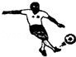
 | A． |  | B． |  | C． | 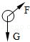 | D． | 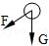

17．下列关于力的图示的说法中正确的是（ ）
 | A． | 力的图示与力的示意图是一样的
 | B． | 在同一受力图中，可根据需要选取不同的标度
 | C． | 标度可任意选取
 | D． | 以上说法都不正确

18．两个物体受到的重力分别为G₁和G₂，某同学画出它们的受力图如图所示，根据如图，下列判断正确的是（ ）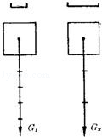
 | A． | G₁＞G₂ | B． | G₁＜G₂
 | C． | G₁=G₂ | D． | 不能比较G₁、G₂大小

19．重量为3N的世博会海宝，静止在水平桌面上，图中能正确表示其受力情况的图是（ ）
 | A． | 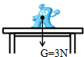 | B． | 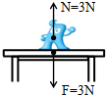 | C． | 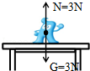 | D． | 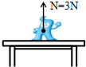

20．若不计空气阻力，正从滑梯上滑下来的小朋友受到的力有（ ）
 | A． | 重力、支持力、压力 | B． | 重力、支持力
 | C． | 重力、压力、摩擦力 | D． | 重力、支持力、摩擦力

21．如图所示足球运动员用400N 的力把重力是4N的足球射向球门，在下列说法中选出错误的一项（ ）
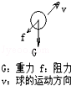
 | A． | 运动员也受到球对他的力的作用，但这个力小于400N，这是球被踢飞的原因
 | B． | 右图正确的表示出了球在飞行时的受力情况
 | C． | 阻力f的施力物体是空气，其大小与球的运动速度有关
 | D． | 球在空中飞行时，所受的合力不为零

22．图中所示物体A对支持面压力的示意图正确的是（ ）
 | A． | 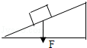 | B． | 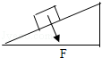 | C． | 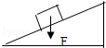 | D． | 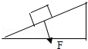  图4

23．以下受力分析情况正确的是（ ）
 | A． | 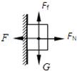  用力将一木块按在墙壁上静止不动 | B． | 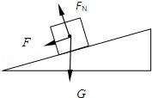  木块沿光滑斜面下滑
 | C． | 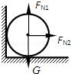  球静止在墙角处 | D． | 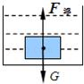  在水中下沉的物体

二．填空题（共7小题）
24．画出图中重物所受的重力和重物对支持面的压力的各示意图．
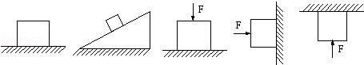

25．在图中作出静止在水平桌面上的书受力的示意图．
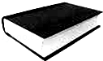

26．（1）如图1，物重为30N的物体放在水平桌面上，画出该物体受到的力．
（2）如图2，一木块对斜面的压力为15N，请用力的示意图画出该木块对斜面的压力．
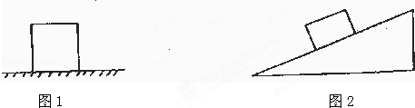

27．如图所示，某人在B船上向左推A船，A船运动一段距离后停止，作出A船离开人后运动中的受力示意图．
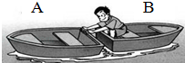

28．如图所示，一只重为2N的小球置于光滑的水平面上用手指以3N的力弹出小球后，小球向右作匀速直线运动．请在图上根据所给的标度画出小球运动过程中受到的力的图示．
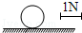

29．如图所示，锲形物体A静止在斜面上（斜面固定不动），物体B放在A上．试对物体A进行受力分析，并画出受力分析图．
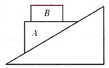

30．如图足球场上有一只滚动的足球，画出足球受力的示意图．
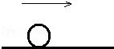

2013年3月寰宇飞舟的初中物理组卷
参考答案与试题解析

一．选择题（共23小题）
1．（2012•大庆）如图所示水平面上一个静止的小车上有一弯杆，其下端固定一个小球，小球的受力示意图正确的是（ ）
 | A． | 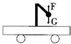 | B． | 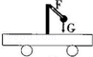 | C． | 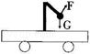 | D． | 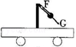

考点： | 力的示意图．1977441
专题： | 应用题．
分析： | 根据静止的小球受平衡力，并且重力的方向始终竖直向下分析解答．
解答： | 解：A、从图中小球受力情况可知，小球受到的重力和F是一对平衡力，故A受力分析正确；  B、从图中可以看出，小球受到的F和G不在同一直线上，因此不是一对平衡力，故B的受力分析错误；  C、从图中可以看出，小球受到的F和G不在同一直线上，因此不是一对平衡力，故C的受力分析错误；  D、显然重力的方向不是竖直向下，故D错误．  故选A．
点评： | 本题考查物体受力分析，注意处于静止状态或匀速直线运动状态的物体受平衡力力作用，因此根据是否受平衡力以及力的分析进行分析解答．

2．（2011•天津）滑块被固定在光滑斜面底端的压缩弹簧弹出．滑块离开弹簧后沿斜面向上运动的过程中，不考虑空气阻力，关于滑块的受力示意图正确的是（ ）
 | A． | 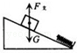 | B． | 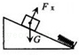 | C． | 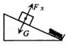 | D． | 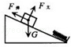

考点： | 力的示意图．1977441
分析： | 先对滑块进行受力分析，根据光滑斜面可得，滑块不受摩擦力作用，因此滑块只受重力和支持力作用；  根据规则物体的重心在物体的几何中心，做竖直向下的重力和垂直于斜面向外的支持力即可．
解答： | 解：A、支持力与斜面垂直，故A选项错误；  B、滑块受重力和支持力作用，并且重力竖直向下，支持力与斜面垂直，因此B选项正确；  C、重力的方向竖直向下，故C选项错误；  D、由于斜面光滑，因此滑块不受摩擦力作用，故D选项错误．  故选 B．
点评： | 会对物体进行受力分析，会用示意图表示力的三要素，注意光滑面上不受摩擦力作用．

3．（2007•内江）如图质量是0.5kg的字典，静止在水平桌面上，下面能正确表示字典受力的图是（g=9.8N/kg）（ ）
 | A． | 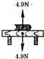 | B． | 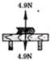 | C． | 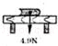 | D． | 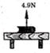

考点： | 力的示意图；二力平衡条件的应用；重力的计算．1977441
专题： | 计算题；作图题．
分析： | 要解决此题，首先计算字典的重力，要掌握重力的计算公式：G=mg．  因为字典静止在桌面上，所以字典受竖直向下的重力和桌面对其向上的支持力，并且相互平衡．  两个力的作用点都在字典上．
解答： | 解：字典的重力为：G=mg=0.5kg×9.8N/kg=4.9N/kg．  字典静止，所以字典受重力和支持力的作用．重力方向竖直向下，压力方向竖直向上，这两个力的大小相等，所以在示意图中两个力的长度应相同．而B选项中两个力的长度不同，所以不正确．  故选A．
点评： | 此题主要考查了力的示意图的画法，关键是找到力的作用点及方向．同时还考查了重力的大小计算及压力方向．

4．（2007•荆州）如图所示，是某广场上空静止的氢气球，用细绳系于地面上．此时氢气球受到的力有（ ）
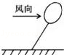
 | A． | 2个 | B． | 3个 | C． | 4个 | D． | 5个

考点： | 力的示意图；力的概念．1977441
分析： | 要解决此题，需要掌握各种力：浮力、拉力、推力等．  更要注意的是在地球附近，任何物体都要受地球的引力即重力作用．
解答： | 解：气球在空气中要受向上的浮力作用，同时受风的推力，气球不会上升，是因为气球还受绳的拉力作用．  在地球附近，任何物体都受地球的吸引，所以气球还受重力作用．  故选C．
点评： | 此题主要考查了对物体受力的作用的分析．一定要掌握各种力，并要注意区分．

5．对于力的示意图（ ）
 | A． | 只能表示力的方向 | B． | 只能表示力的大小
 | C． | 只能表示力的作用点 | D． | 可以表示力的大小、方向和作用点

考点： | 力的示意图．1977441
分析： | 力的大小、方向、作用点直接影响力的作用效果，力的示意图就要把力的大小、方向、作用点都表示出来．
解答： | 解：力的示意图使用一条带箭头的线段表示力，线段的长度表示力的大小，箭头表示力的方向，起点或终点表示力的作用点，可见，力的示意图把力的三要素都表示出来．  故选D．
点评： | 力的示意图是表示力的一种模型，物理学中的模型法表示物理问题要形象、直观，好要能代表实际问题，如：光线、质点等．

6．如图为作用在物体上的两个力的示意图．那么，这两个力的大小关系为（ ）
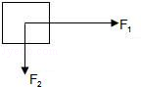
 | A． | F₁=F₂ | B． | F₁＞F₂ | C． | F₁＜F₂ | D． | 无法确定

考点： | 力的示意图．1977441
专题： | 图析法．
分析： | 力的示意图中，箭头表示了力方向，线段的起点或终点表示力的作用点，线段的长度表示了力的大小．在同一图中，力越大，线段就应该越长．
解答： | 解：在同一个图中，线段的长短就表示了力的大小，由此可知F₁＞F₂．  故选B．
点评： | 此题考查了力的示意图中力的大小和线段长度的关系，是一道力学基础题．

7．下列受力分析示意图中正确的是（ ）
 | A． | 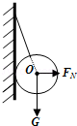 | B． | 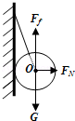 | C． | 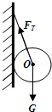 | D． | 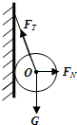

考点： | 力的示意图．1977441
专题： | 图像综合题．
分析： | 先对小球进行受力分析（重力、支持力、拉力），再根据力的示意图的画法（过力的作用点，在力的方向上画的一带箭头的线段）判断示意图是否正确．
解答： | 解：小球被挂在墙上，受到竖直向下的重力、沿绳子向上的拉力和垂直于墙面的支持力；  三力的作用点可以画在重心上，分析各个选项可知，ABC错误，只有D是正确的．  故选D．
点评： | 本题考查了力的示意图的画法，对小球做出正确的受力分析是本题的关键．易错点：忘记支持力．

8．一物块静止在水平桌面上，图中能正确表示出物块受力情况的是（ ）
 | A． | 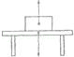 | B． | 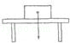 | C． | 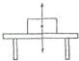 | D． | 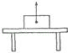

考点： | 力的示意图．1977441
专题： | 作图题；错解分析题．
分析： | 因为物块静止在水平桌面上，所以物块受竖直向下的重力和桌面对其向上的支持力，并且相互平衡．  两个力的作用点都在物块的重心上．
解答： | 解：物块静止，所以物块受重力和支持力的作用，并且是一对平衡力．重力方向竖直向下，支持力方向竖直向上．且两个力的作用点都从物块的重心上开始．  故选C．
点评： | 此题主要考查了力的示意图的画法，注意重力和支持力是一对平衡力，要用相等的线段表示其大小．

9．下面是小明所画物体在四种情况下所受力的示意图，其中有错误的是（ ）
 | A． | 在光滑的水平面上匀速向右滑动的物体所受的力  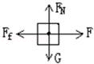
 | B． | 沿着如图所示的斜坡向上拉物体的力  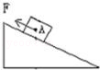
 | C． | 放在水平桌面上的书所受的力  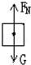
 | D． | 被踢出去的足球在空中飞行时所受的力（不计空气阻力）  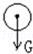

考点： | 力的示意图；平衡状态的判断．1977441
分析： | 根据物体的状态判断物体的受力情况：物体静止或匀速运动，则受平衡力．
解答： | 解：A、错误，在光滑的水平面上匀速运动的物体在水平方向上不受力；  B、正确，物体受到拉力的作用；  C、正确，放在水平桌面上的书所受的力为重力和支持力；  D、正确，被踢出去的足球在空中飞行时所受的力为重力．  故选A．
点评： | 本题考查了力的示意图的画法和受平衡力的判断：物体静止或匀速运动，则受力平衡．

10．足球运动员把足球踢向空中，若不计空气阻力，如图表示足球在空中飞行的受力图，正确的是（G表示重力，F表示脚对球的作用力）（ ）
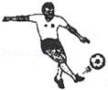
 | A． | 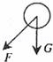 | B． | 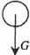 | C． | 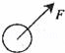 | D． | 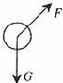

考点： | 力的示意图；重力示意图．1977441
分析： | 解决此题的关键是要知道重力的方向是竖直向下的，任何在地球周围的物体都要受到重力的作用．
解答： | 解：因不计空气阻力，所以空中飞行的足球只受到重力的作用，重力的方向是竖直向下的，根据四个选项可判断出只有B符合题意；  故选B．
点评： | 解决此类问题要特别注意足球已经被踢出去，不再受到脚的作用力，又忽略空气的阻力，所以只受到重力的作用．

11．下面是小芳所画的物体在四种情况下所受力的示意图，其中有错误的（ ）
 | A． | 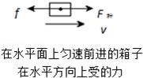 | B． | 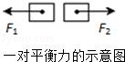 | C． | 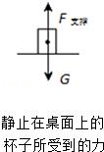 | D． | 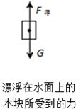

考点： | 力的示意图；平衡力的辨别；二力平衡条件的应用．1977441
分析： | 平衡状态指物体处于匀速直线运动或静止状态；  二力平衡的条件是：大小相等、方向相反、作用在一条直线上、作用在一个物体上．  先分析物体是否处于平衡状态，然后判断物体受是否平衡，再根据二力平衡的条件进行分析．
解答： | 解：A、因为物体处于匀速直线运动状态，因此物体受力平衡，并且在水平方向受到拉力和摩擦力作用，故A说法正确；  B、因为图示的两个力不是作用在一个物体上，因此不是一对平衡力，故B说法错误；  C、因为物体静止在桌面上，所以竖直方向受到重力和支持力作用，故C说法正确；  D、漂浮的物体处于静止状态，所以受到竖直向下的重力和竖直向上的浮力作用，故D说法正确．  故选B．
点评： | 本题考查了平衡力的辨别、二力平衡条件以及力的示意图．

12．在画力的示意图时，力的作用点一定要画在（ ）
 | A． | 施力物体上 | B． | 受力物体上
 | C． | 施力或受力物体都行 | D． | 以上说法都不对

考点： | 力的示意图．1977441
分析： | 在画力的示意图时，一定要画出力的三要素，即大小、方向和作用点，其中力的作用点一定要画在受力物体上．
解答： | 解：在画力的示意图时，力的作用点一定要画在受力物体上；  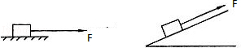  如上图的两个拉力示意图，两个力的方向虽然不相同，但都作用在物体（受力物体）上；  故选B．
点评： | 作力的示意图时，要把作用点画在受力物体上．

13．有4位同学分别画出了物体对斜面压力的示意图，其中正确的是（ ）
 | A． | 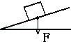 | B． | 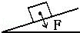 | C． | 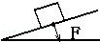 | D． | 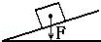

考点： | 力的示意图．1977441
分析： | 首先确定压力的作用点，即压力是接触面受到的力，因此作用点在接触面上；然后根据压力与接触面垂直的关系确定压力的方向．
解答： | 解：因为压力的作用点在接触面上，因此排除选项B、D；又因为压力与接触面垂直，因此排除选项A，故正确选项为C．  故选C．
点评： | 本题的关键是知道压力的作用点在接触面上，以及压力的方向是垂直于接触面，且指向被压物体．

14．如图所示物体对斜面压力的示意图正确的是（ ）
 | A． | 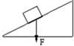 | B． | 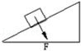 | C． | 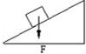 | D． | 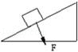

考点： | 力的示意图；压力及重力与压力的区别．1977441
分析： | 注意压力是接触面受到的力，因此压力的作用点在接触面上；压力与接触面是垂直的关系．
解答： | 解：因为压力的作用点在接触面上，因此排除BC选项；又因为压力的方向垂直于接触面，因此A选项错误，D选项正确．  故选 D．
点评： | 知道压力的作用点和压力的方向是解答本题的关键所在．

15．关于下图所示的两个力的图示．下列说法中正确的是（ ）
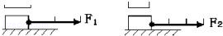
 | A． | F₁=F₂，因为两个线段一样长
 | B． | F₁＞F₂，因为表示F₁的标度较长
 | C． | F₁＜F₂，因为F₁只有二个标度长，而F₂具有三个标度长
 | D． | 无法比较，因为两图都没有标明一个标度长度表示多大力

考点： | 力的示意图．1977441
分析： | 先确定比例的大小，然后再根据比例尺的大小确定力的大小．
解答： | 解：因为两个图示中的比例尺的大小不确定，所以两个力的大小也不能够确定，故两个力的大小无法进行比较．  故选D．
点评： | 考查对力的图示掌握情况，会根据力的图示比较力的大小．

16．足球运动员把足球踢向空中，如图所示．若不计空气阻力，则下列表示足球在空中飞行时的受力图中，正确的是（ ）
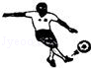
 | A． |  | B． |  | C． | 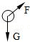 | D． | 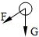

考点： | 力的示意图；重力示意图．1977441
分析： | 解决此题的关键是要知道空中飞行的物体，在不计空气阻力的情况下，只受重力作用，并且重力的方向是竖直向下的．
解答： | 解：因不计空气阻力，所以空中飞行的足球只受到重力的作用，并且重力的方向是竖直向下的，因此从四个选项可判断出只有A符合题意；  故选A．
点评： | 解决此类问题要注意足球已经被踢出去，不再受到脚的作用力，又忽略空气的阻力，所以只受到重力的作用．

17．下列关于力的图示的说法中正确的是（ ）
 | A． | 力的图示与力的示意图是一样的
 | B． | 在同一受力图中，可根据需要选取不同的标度
 | C． | 标度可任意选取
 | D． | 以上说法都不正确

考点： | 力的示意图．1977441
分析： | 要做好本题，必须知道力的图示与力的示意图的区别：力的示意图使用一条带箭头的线段表示力，线段的长度表示力的大小，箭头表示力的方向，起点或终点表示力的作用点；力的图示还要选出一标度，把力的大小准确的表示出来．
解答： | 解：A、力的图示在力的大小上选出标度，准确的把力的大小表示出来，所以说力的图示与力的示意图是一样的是不对的；  B、同一受力图中，标度只能选一个，说标度可根据需要进行不同的选取是错误的；  C、力的图示中，标度可以任意选取，但要本着方便直观的原则来选取，此选项的说法是正确的；  D、C的说法是正确的，所以D的说法不正确．  故选C．
点评： | 力的图示是在力的示意图的基础上，选出合适的标度，把力的大小准确的按标度表示出来．

18．两个物体受到的重力分别为G₁和G₂，某同学画出它们的受力图如图所示，根据如图，下列判断正确的是（ ）
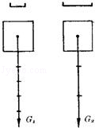
 | A． | G₁＞G₂ | B． | G₁＜G₂
 | C． | G₁=G₂ | D． | 不能比较G₁、G₂大小

考点： | 力的示意图．1977441
分析： | 要比较力的大小，就应当知道力的图示中的比例尺的大小．
解答： | 解：由于在力的图示中没有标出比例尺的大小，故不能比较这两个力的大小关系．  故选D．
点评： | 本题考查了力的图示的表示方法．在力的图示必须标出力的大小，方向，作用点，且要标明比例尺的大小．

19．重量为3N的世博会海宝，静止在水平桌面上，图中能正确表示其受力情况的图是（ ）
 | A． | 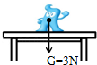 | B． | 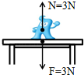 | C． | 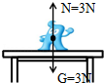 | D． | 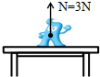

考点： | 力的示意图；二力平衡条件的应用．1977441
专题： | 图析法．
分析： | 一个静止在水平桌面上的物体，它受到的力肯定有重力，再就是桌面对它的支持力．根据图中力的示意图，找出符合条件的即可．
解答： | 解：A、除了重力，海宝还受到支持力的作用，所以不合题意；  B、海宝受到了向下的重力，而图中画的是它对桌面的压力，所以不合题意；  C、图中正确画出的海宝自身的重力和桌面对它的支持力，所以符合题意；  D、图中缺少海宝所受的重力，所以不合题意．  故选C．
点评： | 通过此题要学会对静止在桌面的物体学会受力分析，并观察图中力的要素，尤其要分清所画的力是否作用在研究的物体上．

20．若不计空气阻力，正从滑梯上滑下来的小朋友受到的力有（ ）
 | A． | 重力、支持力、压力 | B． | 重力、支持力
 | C． | 重力、压力、摩擦力 | D． | 重力、支持力、摩擦力

考点： | 力的示意图．1977441
专题： | 应用题．
分析： | 根据施力物确定小朋友受到力；小朋友从滑梯上滑下，受到摩擦力的作用，滑梯对小孩的支持力，重力作用．
解答： | 解：小朋友从滑梯上滑下，小朋友相对于接触面发生运动，因此小朋友与接触面之间存在摩擦力的作用，施力物体是接触面；  由于小朋友在地面附近，因此受到重力作用，施力物体是地球；又因为重力的作用，小朋友对滑梯有压力作用，由于物体间力的作用是相互的，因此小朋友受到滑梯的支持力的作用，施力物体是滑梯；即小朋友受重力、支持力、摩擦力作用．  故选D．
点评： | 此题主要考查了各种力的概念，关键是对物体进行受力分析，注意根据力的施力物确定该力是否存在．

21．如图所示足球运动员用400N 的力把重力是4N的足球射向球门，在下列说法中选出错误的一项（ ）
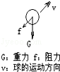
 | A． | 运动员也受到球对他的力的作用，但这个力小于400N，这是球被踢飞的原因
 | B． | 右图正确的表示出了球在飞行时的受力情况
 | C． | 阻力f的施力物体是空气，其大小与球的运动速度有关
 | D． | 球在空中飞行时，所受的合力不为零

考点： | 力的示意图；力作用的相互性；力与运动的关系．1977441
专题： | 应用题；图析法．
分析： | （1）力的作用是相互的，作用力与反作用力大小相等；  （2）处于静止状态或匀速直线运动状态的物体受平衡力租用，合力为零；  （3）地球附近的一切物体都受竖直向下的重力，运动的物体会受到与运动方向相反的摩擦力，并且速度越大，摩擦力越大．
解答： | 解：A、由于物体间力的作用是相互的，因此运动员踢足球时，会受到球的反作用力，这个力与足球员踢球的力是一对相互作用力，其大小是相等的，即这个力等于400N，说法错误，符合题意；  B、足球在运动过程中受到竖直向下的重力和与运动方向相反的摩擦力，说法正确，不符合题意；  C、足球受到的摩擦力的施力物体是空气，足球运动的速度越大，摩擦力越大，说法正确，不符合题意；  D、足球在飞行过程中，运动状态一直在变化，所以合力不等于零，说法正确，不符合题意．  故选A．
点评： | 解决此类选项判断题目，要结合力的作用是相互的及力与运动的关系进行分析解答．

22．图中所示物体A对支持面压力的示意图正确的是（ ）
 | A． | 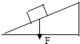 | B． | 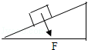 | C． | 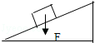 | D． | 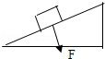  图4

考点： | 力的示意图．1977441
专题： | 运动和力．
分析： | 垂直作用在物体表面上的力叫压力，压力的作用点在接触面上，压力与接触面是垂直的关系．
解答： | 解：因为压力的作用点在接触面上，因此排除BC选项；又因为压力的方向垂直于接触面，因此A选项错误，D选项正确．  故选D．
点评： | 知道压力的作用点和压力的方向是解答本题的关键所在．

23．以下受力分析情况正确的是（ ）
 | A． | 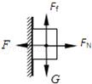  用力将一木块按在墙壁上静止不动 | B． | 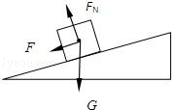  木块沿光滑斜面下滑
 | C． | 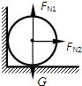  球静止在墙角处 | D． | 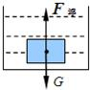  在水中下沉的物体

考点： | 力的示意图；力的概念．1977441
专题： | 应用题；图析法．
分析： | 受力分析的步骤：  （1）选择受力分析的研究对象，在分析物体受力时，常会有几个物体，那么，你是分析哪一个物体？所以要先确定研究对象，并把它从周围物体中隔离出来．  （2）具体分析物体受到的力，分析研究对象的状态及运动过程：考查周围什么物体与研究对象发生力的相互作用．注意：是分析物体受到的力，不是分析物体对外施加的力！  （3）养成按顺序作受力分析的习惯即：首先分析重力、其次分析弹力、最后分析摩擦力．可将其概括为：一重、二弹、三摩擦，四其它；来增强记忆．  按照力的大小、方向，将它们一一画在受力图上．
解答： | 解：A、将一木块按在墙壁上静止不动，木块在水平方向和竖直方向都受到平衡力的作用，大小相等，图中的受力分析是正确的．  B、因为是光滑的斜面，所以没有摩擦力，故木块除了重力、支持力之外没受其他力的作用，而两力的合力沿斜面向下，使得木块沿斜面向下做加速运动，故该选项错误；  C、球静止在水平面的墙角，球和竖直墙壁之间尽管相互接触，但没有发生挤压，因此不受支持力F_{N2}的作用，故该选项错误；  D、物体在水中下沉，根据物体浮沉条件，重力应该大于浮力，而图中这两个力差不多相等，故该选项错误．  故选A．
点评： | 掌握正确的受力分析方法和受力分析步骤是解决很多力学问题的关键．

二．填空题（共7小题）
24．画出图中重物所受的重力和重物对支持面的压力的各示意图．
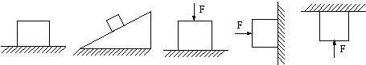

考点： | 力的示意图；压力及重力与压力的区别．1977441
专题： | 作图题．
分析： | 压力的方向垂直于受力面，作用点在受力面上，重力的方向竖直向下，作用点在物体重心．
解答： | 解：图1：重力等于压力，只是作用点不同；  图2：重力大于压力，重力和压力的方向不同，作用点不同；  图3：重力不等于压力；  图4：重力和压力没有关系，重力竖直向下，压力垂直于接触面向右；  图5：重力不等于压力，重力竖直向下，压力垂直于接触面向上．  故答案为：  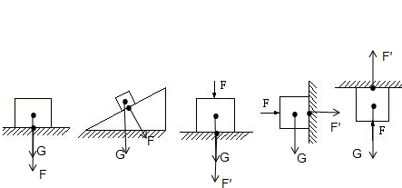
点评： | 本题主要考查压力和重力的区别，要注意压力和重力的方向及作用点是不相同的．

25．在图中作出静止在水平桌面上的书受力的示意图．
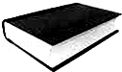

考点： | 力的示意图．1977441
专题： | 作图题．
分析： | （1）对书进行受力分析；  （2）从力的作用点沿力的作用线作出力的示意图．
解答： | 解：（1）静止在桌面上的书受到竖直向下的重力G，竖直向上的桌面的支持力F作用，  书在重力与支持力作用下静止，处于平衡状态，由平衡条件得：F=G；  （2）从书的重心沿重力与支持力的方向作有向线段，即可作出书所受力的示意图，  静止在水平桌面上的书受力的示意图如图所示；  故答案为：书所受力的示意图如图所示．  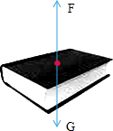
点评： | 本题考查了作书所受力的示意图，对书正确受力分析、掌握力的示意图的画法是正确解题的关键．

26．（1）如图1，物重为30N的物体放在水平桌面上，画出该物体受到的力．
（2）如图2，一木块对斜面的压力为15N，请用力的示意图画出该木块对斜面的压力．
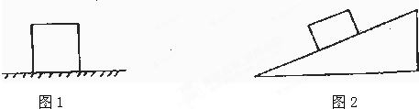

考点： | 力的示意图．1977441
专题： | 作图题．
分析： | （1）物体受到重力G和支持力F，作用点在重心，重力的方向是竖直向下的，支持力的方向是向上的．  （2）木块对斜面的压力，作用在斜面上，作用点就画在斜面上，方向是垂直斜面向下的．
解答： | 解：（1）物体受到两个力：重力G和支持力F，此时二力相等，大小都为30N．如图所示：  （2）在木块和斜面的接触面的中点作为力的作用点，画一垂直斜面向下的线段，标出箭头，记为F，大小为15N．如图所示：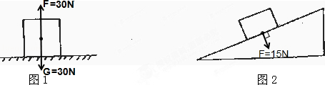
点评： | 本题考查力的示意图的画法，重力的方向总是竖直向下，会根据具体的接触面判断支持力的方向，并会用示意图表示物体受力情况；注意压力的作用点在接触面上，方向与接触面垂直．

27．如图所示，某人在B船上向左推A船，A船运动一段距离后停止，作出A船离开人后运动中的受力示意图．
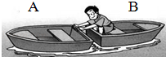

考点： | 力的示意图．1977441
专题： | 作图题．
分析： | A船离开人后，在竖直方向上受重力G与浮力F_{浮}作用，在水平方向上受水的阻力f作用，然后按力的示意图作法作出船的受力示意图．
解答： | 解：船A离开人后，受力示意图如图所示．  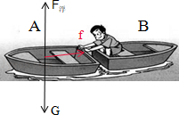
点评： | 本题考查了作船的受力示意图，先对船进行受力分析，然后再作出船的受力示意图，本题是一道基础题．

28．如图所示，一只重为2N的小球置于光滑的水平面上用手指以3N的力弹出小球后，小球向右作匀速直线运动．请在图上根据所给的标度画出小球运动过程中受到的力的图示．
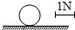

考点： | 力的示意图；二力平衡条件的应用．1977441
专题： | 作图题．
分析： | 由于小球做匀速直线运动，处于平衡状态，在竖直方向上受到的重力和支持力是一对平衡力．又因为水平地面光滑，没有摩擦力，而且弹出后，小球是依靠惯性向前运动，所以小球在水平方向不受力．根据平衡力的特点，进行作图．
解答： | 解：小球受到竖直向下的重力和竖直向上的支持力，而且这两个力是平衡力，大小相等，都是2N；这两个力的作用点都画在重力，即小球的球心．  另外，对于力的图示，题中已给出1N的标度，所以作图时，重力和支持力的长度应该是标度的2倍．  故答案如图所示：  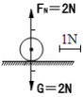
点评： | 本题考查学生对平衡力特点的掌握情况和力的示意图的画法，注意标出力的大小．

29．如图所示，锲形物体A静止在斜面上（斜面固定不动），物体B放在A上．试对物体A进行受力分析，并画出受力分析图．
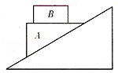

考点： | 力的示意图．1977441
专题： | 作图题．
分析： | 要解决此题，首先分析物体的受力情况，即物体A受到竖直向下的重力和支持力，沿斜面向上的摩擦力以及垂直于斜面向下的压力．  然后根据力的示意图的画法，将力的三要素表示在图上．物体同时受几个力的作用，所以作用点可以都画在物体的重心．
解答： | 解：过物体A的重心沿竖直向下的方向画出两条带箭头的线段，分别用符号G和F表示；沿斜面向上的方向画一条带箭头的线段，用符号f表示；沿垂直于斜面向下的方向画一条带箭头的线段，用符号N表示．如图所示：  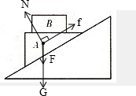
点评： | 此题主要考查了示意图的画法，最关键的是正确分析出物体所受到的力以及力的方向；同时要注意摩擦力沿斜面向上，压力、支持力都与接触面垂直．

30．如图足球场上有一只滚动的足球，画出足球受力的示意图．
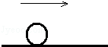

考点： | 力的示意图；重力示意图．1977441
专题： | 作图题．
分析： | 足球受重力、支持力和摩擦力；作用点在重心，重力方向竖直向下，支持力竖直向上，重力和支持力是一对平衡力；摩擦力与物体运动的方向相反，即水平向左．
解答： | 解：过球心分别沿竖直向上、竖直向下以及水平向左的方向画一条带箭头的线段，分别用符号F、G以及f表示，注意支持力和重力大小相等，因此线段长度要相等．如图所示：  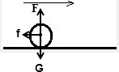
点评： | 本题考查了力的示意图的画法．力的示意图要把力的作用点和方向表示出来．注意摩擦力的方向与运动的方向相反．

